# Projet Maison des Ligues Partie 1

La maison des Ligues a demandé à l’ESN AptusInfo de créer un nouveau logiciel pour la gestion de ses adhérents.

La société AptusInfo a déjà débuté les spécifications fonctionnelles et techniques et vous devez intervenir au niveau de l’implémentation du code à partir des spécifications.

Spécifications Fonctionnelles

Des maquettes ont été réalisées et montrent le résultat qui doit être obtenu.

**Le menu principal**

Fichier n’est pas encore défini.

Les sous-menus d’adhérents :

* Lister
* Ajouter
* Supprimer

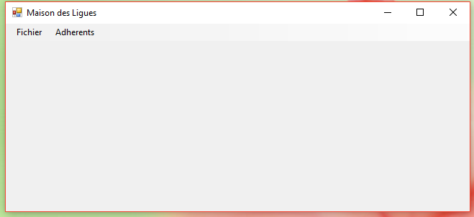

**L’écran Lister**

Il liste tous les adhérents de l’association. Le contrôle est un DataListGridView.

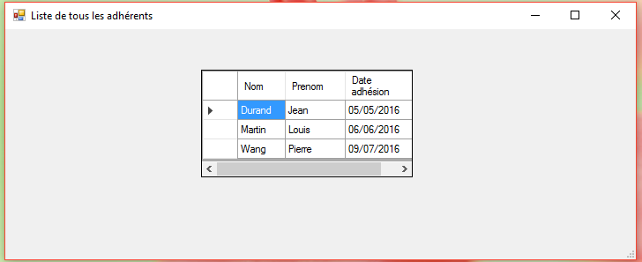

**L’écran ajouter**

Il permet l’ajout d’un adhérent. La date d’adhésion correspond à la date du jour.

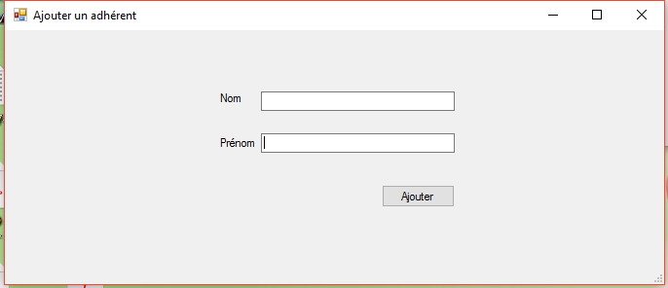

**L’écran supprimer**

Tous les adhérents sont affichés et l’utilisateur choisit celui qu’il veut supprimer. On suppose que chaque nom d’adhérent est unique. Le contrôle est une ListBox.

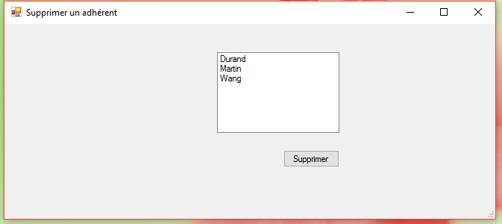

## Spécifications techniques

Un diagramme de classe a déjà été réalisé.

Le logiciel doit être développé avec une architecture en couche. Pour simplifier le développement on utilise une liste d’adhérents et non pas une base de données (prochaine livraison).

**La couche graphique** comprendra les 4 formulaires.

**La couche d’accès aux données** permet la modification de la liste. Elle comprend la classe pour ajouter ou supprimer des données de la liste.

Dans le dossier DAL (data access layer) on doit trouver les deux classes :

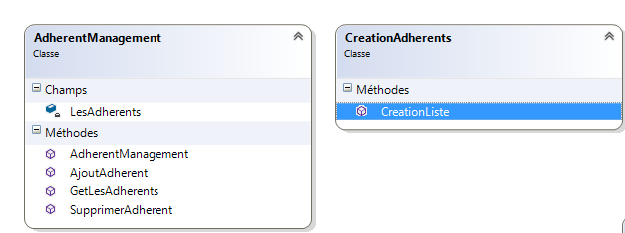

Les adhérents est une liste d’adhérents, elle est initialisée par CreationListe().

CréationListe est une méthode de classe qui construit la liste « en dur ». Elle retourne une liste d’adhérents que vous allez créer vous-même pour vos tests.

**La couche métier**

Elle comprend la classe Adhérent dans un répertoire qui s’appelle « metier »

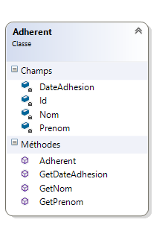

### Conseils

Vous pouvez avoir des problèmes avec les classes.Dans la déclaration des classes vous devez ajouter le mot public. public class Adherent (ce n’est pas généré automatiquement)

Quand vous créez une nouvelle classe modifier la ligne namespace nomduprojet pour n’avoir que le nom du projet.

Si le designer vous indique des erreurs vous devez corriger les fautes dans le fichier généré automatiquement.

Chaque méthode doit être précédé de commentaires générés automatiquement avec ///.